附件1：

定制可移动桥载空调平板车项目要求

1. 结构

整车主要由拖把总成、机架总成、前轮总成、后轮总成、挂钩总成、围栏总成组成。桥载空调尺寸：长405cm、宽241cm、高148cm，桥载空调自重3.2吨，后护栏长120cm、宽241cm，高60cm。

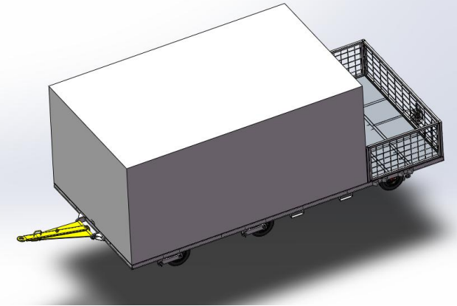

**桥载空调**

**图1平板车外形（参考）**

1. 平板车定制要求
2. 平板拖车框架采用8#号槽钢，车体经除锈喷漆处理，结构稳定，表面美观；
3. 平板车高57cm，其它整车尺寸设计合理，符合甲方运行要求，且整车能够承受设备重量，工作运行稳定；
4. 围栏：三面围栏，均可使用插销进行打开和固定，具体围栏按照甲方需求制作；
5. 工作面板：面板采用不锈钢钢板制作；
6. 转向：拖车前桥具有360°转向功能，使车转向自如；
7. 刹车：拖把脱离牵引车即刹车，可调式刹车装置，刹车选用钢板带圆钢条制作；
8. 拖把：采用优质矩管和加强筋板焊接而成，保证拖车转向时无卡死现象；
9. 挂钩：采用弹簧式带安全锁紧功能，三重保护设计，弹簧加力、卡槽卡位、挂钩自重；使车辆在牵引时不会发生脱钩现象；
10. 轮胎：采用优质实芯橡胶轮胎，经久耐用；
11. 机架：均采用8#槽钢及钢板焊接而成，结构稳固；
12. 支撑：设置手动液压撑脚，手动液压支撑脚安装合理，简单易操作，桥载空调运行时，手动液压撑脚能够将拖车撑离地面，稳定可靠；
13. 拖车杠：根据甲方的要求定做两个拖车杠，并进行安装，结构稳固；
14. 颜色：拖车整体颜色及喷涂要求（如喷涂编号号段、logo单位名称等）按甲方要求喷涂；
15. 桥载空调固定：查看机坪桥载空调现场，设计平板拖车桥载空调固定装置，方便桥载空调拆除和安装；
16. 线缆卷筒：定制手摇线缆卷筒，线缆卷筒筒径为60cm，根据甲方的要求固定平板车上。
17. 室外电源箱：定制户外电源配电箱，宽50cm、高100cm、厚20cm，带手把锁，不锈钢材质。
18. 根据桥载空调整体结构和配置要求，提供定制方案，方案要求包括以下几方面：

（1）平板车立体图形及尺寸标注；

（2）平板车主要结构材质配置；

（3）平板车轮胎尺寸；

（4）手动液压支撑图片及型号；

1. 施工项目要求
2. 负责将甲方所指定机坪桥载空调防撞栏拆除和修复；

2.负责利用叉车、吊车等设备将甲方所指定机坪桥载空调安装在平板车上，并移出机坪；

3.按照甲方公司机坪施工相关管理规定，负责办理相关机坪施工手续，并承担相应费用。

4.上述相关尺寸可根据实际情况微调。